**QUAN HỆ ĐỐI TÁC CHIẾN LƯỢC TOÀN DIỆN VIỆT NAM -AUSTRALIA**

Kể từ khi thiết lập quan hệ ngoại giao năm 1973, Việt Nam và Australia đã xây dựng mối quan hệ vững chắc và toàn diện trên cơ sở tin cậy chiến lược và hiểu biết lẫn nhau.

Quan hệ Đối tác Chiến lược giữa Việt Nam và Australia công bố năm 2018 đã góp phần làm sâu sắc hơn quan hệ trên tất cả các lĩnh vực. Quan hệ hữu nghị, hợp tác giữa hai nước được củng cố thông qua sự bổ trợ lẫn nhau của hai nền kinh tế, sự tương đồng về lợi ích và gắn kết sâu sắc giữa nhân dân hai nước.

Hai bên chia sẻ tầm nhìn chung về một khu vực Ấn Độ Dương - Thái Bình Dương bao trùm, ổn định, hòa bình, tự cường và thịnh vượng, không bị ép buộc, nơi độc lập, chủ quyền và luật pháp quốc tế được tôn trọng. Hai bên nhất trí tuân thủ luật pháp quốc tế, bao gồm Hiến chương Liên hợp quốc, và coi đây là nền tảng của hòa bình, ổn định và thịnh vượng của khu vực và thế giới. Hai bên ghi nhận tầm quan trọng của khả năng chung của hai nước trong việc ứng phó với những thay đổi trong khu vực và cùng nhau giải quyết các thách thức chung.

Nhận thấy mối quan hệ hai nước hiện nay đang phát triển mạnh mẽ hơn bao giờ hết, Ngài Anthony Albanese, Thủ tướng Australia và Ngài Phạm Minh Chính, Thủ tướng Chính phủ nước Cộng hòa xã hội chủ nghĩa Việt Nam cùng công bố nâng cấp quan hệ song phương lên Đối tác Chiến lược Toàn diện tại Đối thoại Lãnh đạo thường niên vào ngày 07/3/2024, nhân chuyến thăm chính thức Australia của Ngài Phạm Minh Chính từ 07-09/3/2024. Điều này phản ánh kỳ vọng ở tầm mức cao đối với mối quan hệ hợp tác ngày càng sâu sắc giữa hai nước.

Với việc tuyên bố quan hệ Đối tác Chiến lược Toàn diện, Chính phủ hai nước cam kết tiếp tục phát triển quan hệ trên tất cả các lĩnh vực và thúc đẩy mối quan hệ được nâng cấp trên cơ sở tôn trọng luật pháp quốc tế, chủ quyền, độc lập, toàn vẹn lãnh thổ, tôn trọng hệ thống chính trị của mỗi nước.

**LÀM SÂU SẮC HƠN HỢP TÁC CHÍNH TRỊ, QUỐC PHÒNG, AN NINH VÀ TƯ PHÁP**

Hai bên tiếp tục cam kết duy trì các cuộc tiếp xúc cấp cao thường xuyên trên tất cả các kênh giữa Đảng Cộng sản, Chính phủ, Quốc hội Việt Nam với các chính đảng, Chính phủ và Quốc hội Australia; cũng như các cơ chế hợp tác song phương, trong đó có Đối thoại Lãnh đạo thường niên.

Hai bên ghi nhận quan hệ hợp tác chặt chẽ trong lĩnh vực quốc phòng, an ninh và tư pháp, đóng góp cho hòa bình, ổn định và phát triển trong khu vực thông qua giáo dục và đào tạo, trao đổi chuyên môn và hỗ trợ hoạt động gìn giữ hòa bình, cùng nhiều hoạt động khác. Hai bên sẽ hợp tác chặt chẽ để mở rộng các chương trình hợp tác này, bao gồm việc nâng cấp hợp tác gìn giữ hòa bình lên Đối tác Gìn giữ hòa bình và nâng cấp Đối thoại An ninh cấp Thứ trưởng hiện nay lên cấp Bộ trưởng.

Hai bên cam kết thúc đẩy hợp tác thực thi pháp luật, hợp tác tình báo thông qua hợp tác chặt chẽ hơn giữa lực lượng cảnh sát, cơ quan hàng hải và biên giới của hai nước nhằm xác định và ngăn chặn các loại tội phạm có tổ chức xuyên quốc gia có thể ảnh hưởng tới lợi ích chung của hai nước, bao gồm buôn bán người, buôn bán ma túy, rửa tiền, khủng bố và tài trợ khủng bố, tội phạm mạng, bóc lột tình dục. Hai bên sẽ tăng cường hợp tác về các vấn đề pháp lý và tư pháp mà hai bên cùng quan tâm.

Hai bên cam kết mở rộng hợp tác trong các lĩnh vực như công nghiệp quốc phòng, an ninh hàng hải, chia sẻ thông tin và tình báo; tăng cường hợp tác hàng hải, bao gồm hợp tác về quản lý tài nguyên biển bền vững và chống đánh bắt cá trái phép, không kiểm soát và không báo cáo; tăng cường hợp tác trong lĩnh vực an ninh mạng và công nghệ thiết yếu, bao gồm việc thông qua những sáng kiến xây dựng năng lực mạng để giải quyết các mối đe dọa an ninh mạng.

Hai bên tiếp tục triển khai tốt việc chia sẻ thông tin và dự báo về các vấn đề chiến lược hai bên cùng quan tâm liên quan đến an ninh và lợi ích quốc gia của mỗi nước.

**THÚC ĐẨY GẮN KẾT KINH TẾ**

Hai bên cam kết làm sâu sắc hơn nữa mối quan hệ thương mại và đầu tư song phương, tăng cường hợp tác kinh tế, tạo dựng môi trường thương mại và đầu tư cởi mở hơn thông qua hội nhập kinh tế khu vực và toàn cầu. Hai bên công nhận nhu cầu xây dựng chuỗi cung ứng bền vững và hướng tới đa dạng hóa thương mại để tăng cường năng lực chống chịu của nền kinh tế. Hai bên tái khẳng định cam kết thực hiện đầy đủ và hiệu quả Chiến lược Tăng cường hợp tác kinh tế Việt Nam - Australia, bổ trợ bằng việc triển khai Chiến lược Kinh tế Đông Nam Á tới năm 2040 của Australia.

Hai bên thừa nhận tầm quan trọng của đầu tư chất lượng cao để hỗ trợ thúc đẩy thịnh vượng chung, kỹ năng và đổi mới sáng tạo, tăng trưởng xanh, năng suất, giao lưu nhân dân, trao quyền kinh tế cho phụ nữ và tăng trưởng kinh tế bao trùm cho tất cả mọi người trong sự đa dạng của họ. Hai bên sẽ thúc đẩy các biện pháp tiếp cận thị trường và tạo thuận lợi thương mại cho cả hai nước trong các lĩnh vực nông nghiệp, thủy sản và lâm nghiệp. Hai bên khẳng định cam kết tăng cường trao đổi lao động thông qua việc tạo cơ hội cho công dân Việt Nam làm việc tại Australia và công dân Australia làm việc tại Việt Nam.

Hai bên cũng thừa nhận tầm quan trọng của việc thúc đẩy môi trường kinh doanh và pháp lý minh bạch, bao gồm hỗ trợ đầu tư và tài chính bền vững thông qua thị trường vốn và các cơ chế khác.

Hai bên tiếp tục hợp tác chặt chẽ để đề cao hệ thống thương mại đa phương dựa trên luật lệ, không phân biệt đối xử, công bằng, bao trùm, bình đẳng, minh bạch, và coi hệ thống thương mại đa phương là nền tảng cho môi trường thương mại quốc tế mở dựa trên nguyên tắc thị trường, với Tổ chức Thương mại Thế giới (WTO) đóng vai trò trung tâm. Hai bên tái khẳng định cam kết trong việc củng cố và cải tổ WTO, bao gồm cả các cơ chế giải quyết tranh chấp.

Hai bên tái khẳng định cam kết triển khai đầy đủ các hiệp định mà hai nước là thành viên, bao gồm Hiệp định Thương mại tự do ASEAN – Australia – New Zealand (AANZFTA), Hiệp định Đối tác kinh tế toàn diện khu vực (RCEP), Hiệp định Đối tác toàn diện và tiến bộ xuyên Thái Bình Dương (CPTPP). Hai bên sẽ tiếp tục hợp tác tại các cơ chế quốc tế khác như các cơ chế do ASEAN dẫn dắt, Hội nghị Á – Âu (ASEM), WTO, Diễn đàn Hợp tác kinh tế châu Á – Thái Bình Dương (APEC), Tổ chức Hợp tác và phát triển kinh tế (OECD) và Khuôn khổ Kinh tế Ấn Độ Dương – Thái Bình Dương vì thịnh vượng (IPEF) để xây dựng môi trường thương mại và đầu tư ổn định, có thể dự đoán, bao trùm, minh bạch và tạo dựng lòng tin doanh nghiệp đối với mối quan hệ kinh tế mạnh mẽ giữa hai nước, đồng thời giải quyết các thách thức thương mại mới và mới nổi.

Hai bên công nhận vai trò thiết yếu của các các tiêu chuẩn quốc tế và các phương pháp kiểm soát thực hành tốt nhất nhằm tạo thuận lợi cho thương mại, thúc đẩy đổi mới sáng tạo, nâng cao sự tự cường và giải quyết các thách thức kinh tế, xã hội và môi trường toàn cầu. Hai bên khẳng định cam kết chung nhằm thúc đẩy sự hiểu biết lẫn nhau và tiếp thu các tiêu chuẩn quốc tế.

Hai bên cam kết tăng cường hơn nữa hợp tác nông nghiệp thông qua việc thúc đẩy thương mại và đầu tư, hợp tác giải quyết các thách thức chung trong khu vực và đẩy mạnh các sáng kiến hợp tác kỹ thuật, nghiên cứu và phát triển năng lực nhằm hỗ trợ các ngành nông nghiệp, ngư nghiệp và lâm nghiệp trở nên cạnh tranh, tự cường và bền vững hơn.

Hai bên ghi nhận Australia là quốc gia cung cấp hỗ trợ phát triển chính thức (ODA) lâu năm cho Việt Nam. Australia sẽ tiếp tục hỗ trợ Việt Nam phát triển thông qua các chương trình/dự án hợp tác trong khuôn khổ song phương, tiểu vùng và khu vực, tập trung vào các lĩnh vực phù hợp với định hướng phát triển kinh tế-xã hội của Việt Nam. Hai bên ghi nhận những đóng góp liên tục của các tổ chức xã hội đối với chương trình nghị sự kinh tế - xã hội của Việt Nam. Hai bên công nhận tầm quan trọng của việc cung cấp vốn ODA kịp thời, hiệu quả và cam kết đảm bảo quy trình phê duyệt nội bộ hợp lý để đáp ứng mục tiêu này.

**XÂY DỰNG TRI THỨC VÀ KẾT NỐI NHÂN DÂN**

Hai bên công nhận vai trò then chốt của giao lưu nhân dân trong thúc đẩy quan hệ song phương và ghi nhận việc tăng cường gắn kết giữa cộng đồng và các tổ chức hữu nghị của nhân dân hai nước.

Hai bên công nhận đóng góp quan trọng của quan hệ đối tác tri thức và đổi mới sáng tạo đối với quan hệ hai nước và việc cải thiện đời sống người dân hai nước, cam kết tăng cường sự tham gia và vai trò lãnh đạo của các nhóm yếu thế, phụ nữ và trẻ em gái trong tất cả các lĩnh vực hợp tác.

Hai bên cam kết hợp tác để hỗ trợ phát triển nguồn nhân lực của Việt Nam và tìm kiếm các cơ hội tăng cường hợp tác giáo dục và đào tạo thông qua đối thoại, cơ chế hợp tác, liên kết thể chế. Hai bên sẽ tiếp tục tăng cường hợp tác và đầu tư nước ngoài vào lĩnh vực giáo dục ở Việt Nam để hỗ trợ các trường đại học Australia mở phân hiệu tại Việt Nam.

Hai bên cam kết hợp tác để hỗ trợ hình thành kỹ năng, bao gồm thông qua việc hỗ trợ Việt Nam phát triển các khuôn khổ và chính sách quốc gia nhằm khuyến khích sự tham gia của doanh nghiệp và xây dựng hệ thống giáo dục và dạy nghề hiệu quả. Hai bên cũng khuyến khích hợp tác giữa các tổ chức giáo dục dạy nghề của Australia và Việt Nam và với khu vực tư nhân Việt Nam.

Hai bên hoan nghênh và tìm kiếm các cơ hội nhằm tăng cường đi lại và du lịch giữa hai nước. Hai bên cam kết thúc đẩy thế hệ trẻ hai nước đi du lịch và làm việc tại Việt Nam và Australia qua việc triển khai các Chương trình Thị thực Lao động kết hợp Kỳ nghỉ tương ứng. Hai bên cũng cam kết tăng cường trao đổi sinh viên giữa hai quốc gia.

Hai bên công nhận những đóng góp quan trọng và vai trò của cộng đồng người Australia gốc Việt trong việc thúc đẩy giao lưu nhân dân và hợp tác kinh tế mạnh mẽ, tạo nền tảng cho mối quan hệ song phương. Hai bên sẽ tiếp tục tạo điều kiện để cộng đồng người Việt tại Australia và cộng đồng người Australia tại Việt Nam có những đóng góp quan trọng cho mối quan hệ song phương gần gũi giữa hai nước.

Hai bên tái khẳng định cam kết thúc đẩy và bảo vệ quyền con người phù hợp với luật pháp quốc tế, cũng như thúc đẩy và đóng góp vào công việc chung của Hội đồng Nhân quyền Liên hợp quốc và các cơ chế liên quan. Hai bên sẽ tiếp tục duy trì đối thoại chân thành, thẳng thắn và xây dựng, bao gồm thông qua cơ chế Đối thoại Nhân quyền thường niên. Hai bên sẽ tiếp tục hợp tác hướng tới xây dựng các xã hội bao trùm, tạo cơ hội bình đẳng cũng như tôn trọng quyền con người của tất cả mọi người, không phân biệt đối xử dưới bất kì hình thức nào.

Hai bên thừa nhận tầm quan trọng của hợp tác văn hóa trong việc làm sâu sắc hơn giao lưu nhân dân giữa Australia và Việt Nam, và sẽ tìm kiếm những cơ hội để tăng cường trao đổi và hợp tác văn hóa thông qua các loại hình nghệ thuật và các viện bảo tồn văn hóa.

Hai bên cam kết làm sâu sắc hơn nữa hợp tác trong cải cách dịch vụ dân sự thông qua công tác quản trị và cải cách quy định hiệu quả. Trên tinh thần đó, hai bên tái khẳng định cam kết phát triển Trung tâm Việt Nam -Australia thành một nền tảng để xây dựng năng lực trong ngành dịch vụ công của Việt Nam và các nước láng giềng.

**TĂNG CƯỜNG HỢP TÁC VỀ KHÍ HẬU, MÔI TRƯỜNG**

**VÀ NĂNG LƯỢNG**

Hai bên nhận thấy những tác động đáng kể mà cuộc khủng hoảng khí hậu đang gây ra trong khu vực và ghi nhận tầm quan trọng của việc triển khai các hành động cấp thiết và đầy tham vọng để đạt được các mục tiêu của Thỏa thuận Paris, đồng thời vẫn đảm bảo sự thịnh vượng kinh tế khi hai bên tiến hành chuyển đổi nền kinh tế với mục tiêu đạt mức phát ròng bằng “0” vào năm 2050. Hai bên nhận thấy những thách thức chung cả Australia và Việt Nam đang phải đối mặt để ứng phó với biến đổi khí hậu. Hai bên khẳng định tầm quan trọng của việc thông qua cách tiếp cận đầy tham vọng, hợp tác và chủ động để ứng phó với các thách thức trước mắt. Hai bên cam kết nắm bắt các cơ hội trong quá trình chuyển đổi năng lượng sạch ở mỗi nước để củng cố nền kinh tế và đóng góp vào mục tiêu giảm thiểu khí thải các-bon toàn cầu. Hai bên sẽ hợp tác để hỗ trợ quá trình chuyển đổi năng lượng công bằng ở Việt Nam nhằm cân bằng giữa tăng trưởng kinh tế với mục tiêu đưa phát ròng bằng “0” thông qua việc kích thích tăng mức tài chính và đầu tư của khu vực tư nhân vào nỗ lực giảm nhẹ và thích ứng của Việt Nam, phát triển nguồn nhân lực chất lượng cao và tăng cường quản trị.

Trong quá trình hỗ trợ nỗ lực của Việt Nam ứng phó với biến đổi khí hậu, hai bên cam kết sử dụng một loạt các nguồn lực của Australia, bao gồm vốn ODA, tài chính thương mại và xuất khẩu, tài chính khí hậu và chia sẻ chuyên môn giữa hai bên. Hai bên tiếp tục tìm kiếm các cơ hội hợp tác về ứng phó biến đổi khí hậu, thị trường các-bon và phát triển kinh tế xanh.

Hai bên tiếp tục hợp tác trong lĩnh vực thích ứng với biến đổi khí hậu và tăng khả năng chống chịu của môi trường, nông nghiệp thích ứng với khí hậu, bảo tồn đa dạng sinh học, khoa học biển cho phát triển bền vững, giảm ô nhiễm nhựa, an ninh lương thực và nguồn nước, đặc biệt là ở khu vực Mekong, bao gồm thông qua cơ chế Đối tác Mekong - Australia.

Để thúc đẩy an ninh năng lượng chung trong quá trình chuyển đổi, hai bên sẽ tiếp tục mở rộng hợp tác trong lĩnh vực năng lượng và tài nguyên, bao gồm thông qua đẩy mạnh thương mại và đầu tư. Hai bên cũng tiếp tục phát triển chuỗi cung ứng năng lượng tái tạo mới nổi, bền vững, đa dạng thông qua tích hợp giải pháp công nghệ giúp cả hai nước đạt được mục tiêu phát thải ròng bằng “0”.

Hai bên tái khẳng định cam kết đối với cơ chế Đối thoại cấp Bộ trưởng về Năng lượng và khoáng sản và sẽ tìm kiếm cơ hội tăng cường hợp tác về hàng hóa, sản phẩm, công nghệ và dịch vụ liên quan đến hệ thống và phương tiện vận chuyển năng lượng, sản xuất điện, khai thác mỏ, chế biến, khoáng sản và các nhiên liệu hóa thạch bao gồm than, dầu và khí đốt.

**HỖ TRỢ KHOA HỌC, CÔNG NGHỆ, ĐỔI MỚI SÁNG TẠO VÀ CHUYỂN ĐỔI SỐ**

Hai bên cam kết làm sâu sắc hơn hợp tác chiến lược trong các lĩnh vực khoa học, công nghệ (bao gồm các công nghệ mới và công nghệ thiết yếu mới nổi), mạng và đổi mới sáng tạo. Hai bên sẽ tăng cường hợp tác xây dựng năng lực trong các lĩnh vực khoa học, công nghệ và đổi mới sáng tạo hướng tới sự phát triển bền vững và bao trùm của hệ thống nghiên cứu và đổi mới sáng tạo quốc gia của Việt Nam, bao gồm hỗ trợ phụ nữ trong các lĩnh vực khoa học, công nghệ, kỹ thuật và toán học.

Hai bên sẽ tiếp tục phối hợp chặt chẽ để thúc đẩy hợp tác giữa các doanh nghiệp, trường đại học, các tổ chức nghiên cứu của Australia và Việt Nam thông qua các sáng kiến để nâng cao chất lượng nghiên cứu, trao đổi kiến thức và đào tạo các nhà khoa học trẻ tài năng; thúc đẩy chuyển giao và áp dụng công nghệ an toàn và có trách nhiệm tại các doanh nghiệp nhỏ và vừa (SMEs); cải thiện hệ sinh thái đổi mới quốc gia và xây dựng năng lực cho sự phát triển bền vững và toàn diện của hệ thống nghiên cứu và đổi mới quốc gia của Việt Nam.

Hai bên sẽ làm sâu sắc hợp tác trong lĩnh vực chuyển đổi số và hôi nhập kỹ thuật số, trong đó có việc thông qua Bản Ghi nhớ về Kinh tế số, xác định các lĩnh vực ưu tiên cho hợp tác thương mại điện tử và bao gồm một kế hoạch triển khai. Hai bên tái khẳng định cam kết chia sẻ kinh nghiệm hỗ trợ Việt Nam và Australia nhằm tăng cường chuyển đổi chính phủ số và đạt được các mục tiêu của chính phủ số.

**CỦNG CỐ HỢP TÁC KHU VỰC VÀ QUỐC TẾ**

Hai bên sẽ tiếp tục hợp tác chặt chẽ trong các khuôn khổ song phương, ba bên và đa phương để ủng hộ các thể chế hướng tới một khu vực Ấn Độ Dương - Thái Bình Dương rộng mở, ổn định và thịnh vượng. Hai bên cam kết thực hiện mục tiêu chung về củng cố và phát triển các thể chế khu vực, tiểu vùng và quốc tế để thúc đẩy các lợi ích chung về chính trị, kinh tế và an ninh cũng như giải quyết các vấn đề khu vực và quốc tế cùng quan tâm. Hai bên sẽ khuyến khích các bên trong khu vực theo đuổi đối thoại như là bước đầu tiên xây dựng lòng tin, giảm leo thang căng thẳng, và có những bước tiến tích cực để duy trì một môi trường ngăn ngừa xung đột.

Hai bên công nhận Hiệp hội các quốc gia Đông Nam Á (ASEAN) đóng vai trò trung tâm đối với sự ổn định và thịnh vượng của khu vực, ủng hộ vai trò trung tâm và đoàn kết của ASEAN trong một cấu trúc khu vực rộng mở, minh bạch, bao trùm và dựa trên luật lệ, với nền tảng là luật pháp quốc tế. Hai bên sẽ làm sâu sắc hơn hợp tác trong các cơ chế do ASEAN dẫn dắt và hợp tác thúc đẩy hơn nữa quan hệ Đối tác Chiến lược Toàn diện Australia-ASEAN một cách ý nghĩa, thực chất và cùng có lợi. Hai bên tái khẳng định ủng hộ đối với Tầm nhìn ASEAN về Ấn Độ Dương - Thái Bình Dương (AOIP) cũng như tầm quan trọng của các nguyên tắc được đặt ra trong AOIP trong việc định hình một khu vực hòa bình, an ninh và thịnh vượng.

Hai bên bày tỏ quan ngại trước những diễn biến tại Biển Đông và tái khẳng định cam kết đối với hòa bình, an ninh, ổn định, tự do hàng hải, hàng không, thương mại hợp pháp không bị cản trở, tôn trọng các tiến trình ngoại giao và pháp lý cũng như giải quyết tranh chấp, bao gồm các tranh chấp tại Biển Đông, bằng các biện pháp hòa bình, không sử dụng hoặc đe dọa sử dụng vũ lực, phù hợp với luật pháp quốc tế, trong đó có Công ước Liên hợp quốc về Luật Biển 1982 (UNCLOS). Hai bên tái khẳng định Công ước đặt ra khuôn khổ pháp lý toàn diện đối với tất cả các hoạt động trên biển và đại dương. Hai bên tiếp tục kêu gọi thực hiện đầy đủ Tuyên bố Ứng xử của các bên ở Biển Đông (DOC) năm 2002 và bất kỳ bộ Quy tắc ứng xử nào trên Biển Đông cũng phải thực chất, hiệu quả, phù hợp với luật pháp quốc tế, đặc biệt là UNCLOS, cũng như không làm phương hại đến quyền lợi của quốc gia khác theo luật pháp quốc tế.

Hai bên công nhận tầm quan trọng của tiểu vùng Mekong thịnh vượng và tự cường cũng như nhu cầu hợp tác khu vực để giải quyết các thách thức chung như biến đổi khí hậu, chuyển đổi năng lượng, quản lý nguồn nước xuyên biên giới, an ninh lương thực và bảo đảm an ninh khu vực. Hai bên cam kết tiếp tục hợp tác lâu dài để hỗ trợ sự hội nhập và phát triển bền vững của tiểu vùng, bao gồm thông qua cơ chế Đối tác Mekong - Australia và Những người bạn của Mekong, ủng hộ các cơ chế khác do Mekong dẫn dắt để thúc đẩy khu vực tiểu vùng Mekong bền vững, tự cường và bao trùm.

Văn bản này được công bố vào ngày 07/3/2024, bằng hai bản gốc tiếng Việt và tiếng Anh có giá trị như nhau./.

Sáng 7/3/2024, sau lễ đón chính thức và hội đàm rất thành công, Thủ tướng Australia Anthony Albanese và Thủ tướng Chính phủ Phạm Minh Chính đã gặp gỡ báo chí thông báo kết quả hội đàm, trong đó công bố thiết lập Quan hệ Đối tác Chiến lược Toàn diện Việt Nam - Australia.

Việc Việt Nam - Australia nâng cấp quan hệ lên Quan hệ Đối tác Chiến lược Toàn diện nhằm thúc đẩy hợp tác giữa hai nước sâu rộng, thực chất, hiệu quả trên các lĩnh vực như chống biến đổi khí hậu, chuyển đổi năng lượng, chuyển đổi số, đổi mới sáng tạo, thương mại đầu tư, nông nghiệp, quốc phòng, giáo dục, đào tạo

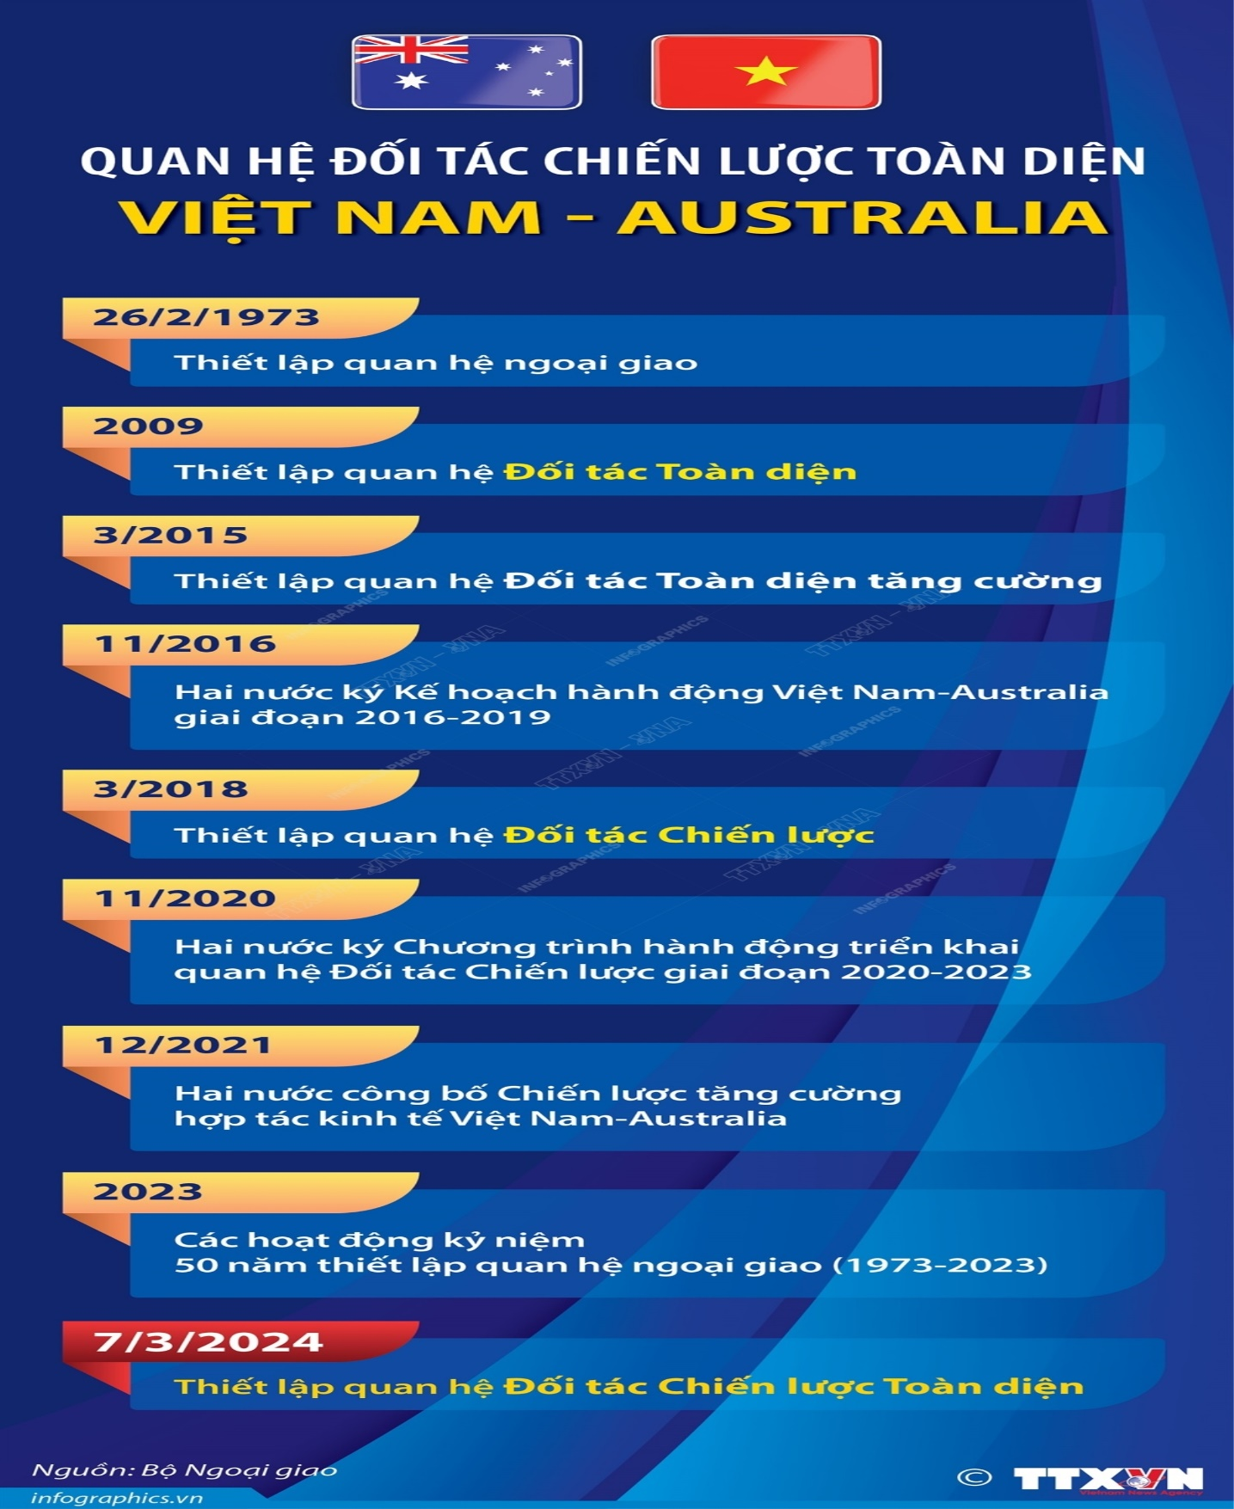

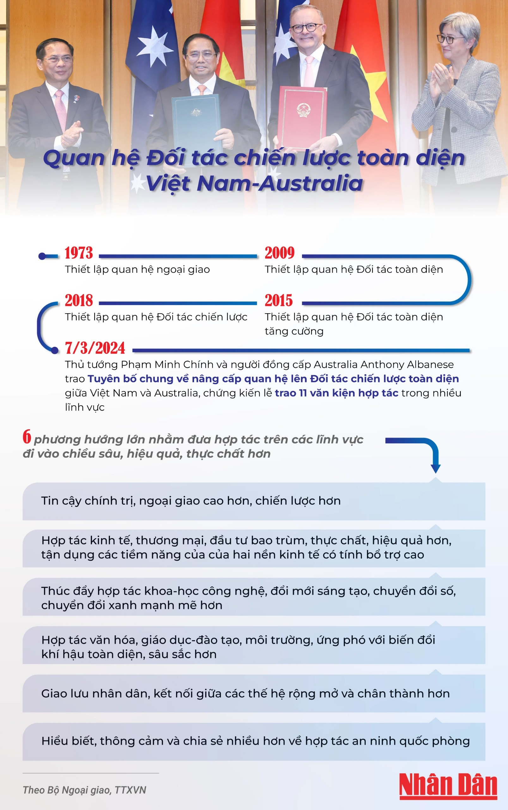

**Thúy Hiền st**